Функция x³-3x²
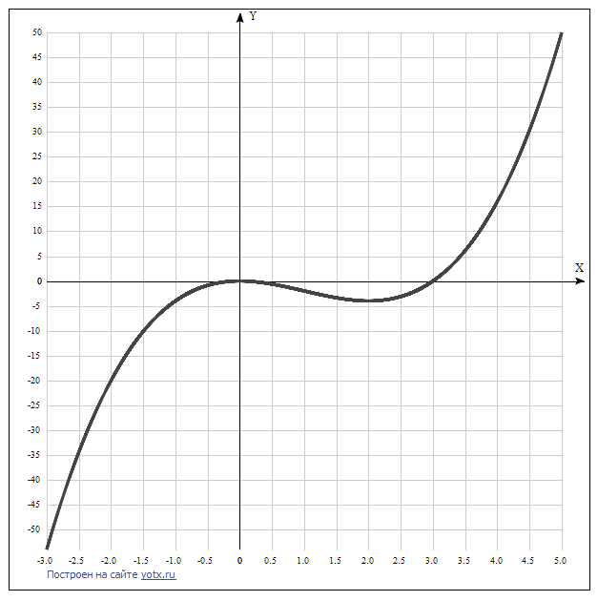
Точка пересечения графика функции с осью координат Оу:
График пересекает ось Y, когда x равняется 0: подставляем x=0 в x³-3x².
у ==0³-3*0² = 0,
Результат: y=0. Точка: (0; 0).
Точки пересечения графика функции с осью координат Ох:
График функции пересекает ось X при y=0, значит, нам надо решить уравнение:
x³-3x² = 0
Решаем это уравнение и его корни будут точками пересечения с осью Ох:
x²(х-3) = 0,
х₁ = 0, х₂ = 3.
Результат: y=0. Точки: (0; 0) и (3; 0).
Экстремумы функции:
Для того, чтобы найти экстремумы, нужно решить уравнение y'=0 (производная равна нулю), и корни этого уравнения будут экстремумами данной функции:
y'=3x² – 6х = 0
Решаем это уравнение и его корни будут экстремумами:
3x(х-2) = 0,
х₁ = 0, х₂ = 2.
Результат: y=0. Точки: (0; 0) и (2; -4).
Интервалы возрастания и убывания функции:
Найдем интервалы, где функция возрастает и убывает, а также минимумы и максимумы функции, для этого смотрим как ведет себя функция в экстремумах при малейшем отклонении от экстремума:
Где производная положительна - функция возрастает, где отрицательна - там убывает. Точки, в которых происходит смена знака и есть точки экстремума - где производная с плюса меняется на минус - точка максимума, а где с минуса на плюс - точки минимума.
x = | -1 | 0 | 1 | 2 | 3
y' = | 9 | 0 | -3 | 0 | 9
- Минимум функции в точке: х = 2,
- Максимум функции в точке: х = 0.
- Возрастает на промежутках: (-oo; 0) U (2; oo)
- Убывает на промежутках: (0; 2)
Точки перегибов графика функции:
Найдем точки перегибов для функции, для этого надо решить уравнение y''=0 - вторая производная равняется нулю, корни полученного уравнения будут точками перегибов указанного графика функции.
Нужно подсчитать пределы y'' при аргументе, стремящемся к точкам неопределенности функции:
y''=6x – 6 = 6(х – 1) = 0.
Решаем это уравнение и его корни будут точками, где у графика перегибы:
(х – 1) = 0, x=1. Точка: (1; 0)
Интервалы выпуклости, вогнутости:
Найдем интервалы, где функция выпуклая или вогнутая, для этого посмотрим, как ведет себя функция в точках изгибов :
- Вогнутая на промежутках: (1; oo)
- Выпуклая на промежутках: (-oo;1)
Вертикальные асимптоты – нет.
Горизонтальные асимптоты графика функции:
Горизонтальную асимптоту найдем с помощью предела данной функции при x->+oo и x->-oo. Соответствующие пределы находим:
- lim x³-3x², x->+oo = oo, значит, горизонтальной асимптоты справа не существует
- lim x³-3x², x->-oo = -oo, значит, горизонтальной асимптоты слева не существует
Наклонные асимптоты графика функции.
Наклонную асимптоту можно найти, подсчитав предел данной функции, деленной на x при x->+oo и x->-oo. Находим пределы:
- lim x³-3x²/x, x->+oo = oo, значит, наклонной асимптоты справа не существует
- lim x³-3x²/x, x->-oo = oo, значит, наклонной асимптоты слева не существует
Четность и нечетность функции:
Проверим функцию - четна или нечетна с помощью соотношений f(-x)=f(x) и -f(x)=f(x). Итак, проверяем:
- f(-x) =(-x³)-3(-x²) = -x³-3x² - нет.
- -f(-x³) = (-x³)-3(-x²) = -(x³+3x²) – нет, значит, функция не является ни чётной, ни нечётной.

Функция $y=-\frac{1}{3}x^{3}+x^{2}$
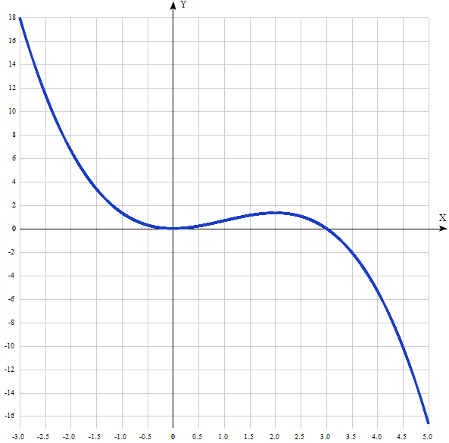
Таблица точек.

x | y
-3.0 | 18
-2.5 | 11.5
-2.0 | 6.7
-1.5 | 3.4
-1.0 | 1.3
-0.5 | 0.3
0 | 0
0.5 | 0.2
1.0 | 0.67
1.5 | 1.1
2.0 | 1.33
2.5 | 1
3.0 | 0
3.5 | -2
4.0 | -5.3
4.5 | -10.1
5.0 | -16.7

Точка пересечения графика функции с осью координат Оу:
График пересекает ось Y, когда x равняется 0: подставляем x=0 в (-(1/3)x³ +x²).
у =(-1/3)*0³ + 0² = 0,
Результат: y=0. Точка: (0; 0).
Точки пересечения графика функции с осью координат Ох:
График функции пересекает ось X при y=0, значит, нам надо решить уравнение:
-(1/3)x³ +x²= 0
Решаем это уравнение и его корни будут точками пересечения с осью Ох:
-(1/3)x³ +x² = (-1/3)x²(х-3) = 0,
х₁ = 0, х₂ = 3.
Результат: y=0. Точки: (0; 0) и (3; 0).
Экстремумы функции.
Для того, чтобы найти экстремумы, нужно решить уравнение y'=0 (производная равна нулю), и корни этого уравнения будут экстремумами данной функции:
(-(1/3)x³ +x²)' = (-1/3)*3x² + 2х = -x² + 2х = -х(х – 2)
Решаем это уравнение и его корни будут экстремумами:
3x(х-2) = 0,
х₁ = 0, х₂ = 2.
Результат: y=0. Точки экстремума: (0; 0) и (2; 1,33).
Интервалы возрастания и убывания функции.
Получено 3 промежутка монотонности функции: (-∞; 0), (0; 2) и (2; +∞).
Для определения свойств экстремумов находим знаки производной на полученных промежутках.
Где производная положительна - функция возрастает, где отрицательна - там убывает. Точки, в которых происходит смена знака и есть точки экстремума - где производная с плюса меняется на минус - точка максимума, а где с минуса на плюс - точки минимума.
x = | -1 | 0 | 1 | 2 | 3
y' = | -3 | 0 | 1 | 0 | -3
- Минимум функции в точке: х = 0,
- Максимум функции в точке: х = 2.
- Возрастает на промежутке (0; 2)
- Убывает на каждом из промежутков: (-∞; 0) и (2; +∞).
Точки перегибов графика функции:
Найдем точки перегибов для функции, для этого надо решить уравнение y''=0 - вторая производная равняется нулю, корни полученного уравнения будут точками перегибов указанного графика функции.
y''= (-x² + 2х)’ = -2х + 2 = -2(x – 1) =0.
Решаем это уравнение и его корни будут точками, где у графика перегибы:
(х – 1) = 0, x=1. Точка: (1; 0,67)
Интервалы выпуклости, вогнутости.
Получено 2 интервала: (-∞; 1) и (1; +∞).
Для определения интервалов, где функция выпуклая или вогнутая, надо найти знаки второй производной.
x = | 0 | 1 | 2
y'' = | 2 | 0 | -2
Где вторая производная меньше нуля, там график функции выпуклый, а где больше - вогнутый:
- Вогнутая на промежутках: (-∞; 1)
- Выпуклая на промежутках: (1; +∞).
Вертикальные асимптоты – нет.
Горизонтальные асимптоты графика функции:
Горизонтальную асимптоту найдем с помощью предела данной функции при x->+∞ и
x->-∞. Соответствующие пределы находим:
- lim (-1/3)x³ +x², x->+∞ = ∞, значит, горизонтальной асимптоты справа не существует.
- lim (-1/3)x³ +x², x->-∞ = -∞, значит, горизонтальной асимптоты слева не существует.
Наклонные асимптоты графика функции.
Наклонную асимптоту можно найти, подсчитав предел данной функции, деленной на x при x->+∞ и x->-∞. Находим пределы:
- lim (-1/3)x³ + x², x->+∞ = ∞, значит, наклонной асимптоты справа не существует.
- lim (-1/3)x³ + x², x->-∞ = ∞, значит, наклонной асимптоты слева не существует.
Четность и нечетность функции:
Проверим функцию - четна или нечетна с помощью соотношений f(-x)=f(x) и -f(x)=f(x). Итак, проверяем:
- f(-x) = (-1/3)(-x³) + (-x²) = ((1/3)x³) + x² - нет.
- -f(-x) = (-1/3)(-x³) + (-x²) = -((1/3)x³) - x² – нет, значит, функция не является ни чётной, ни нечётной.

Функция $y=-\frac{1}{4}{(x}^{3}-3x^{2}+4)$
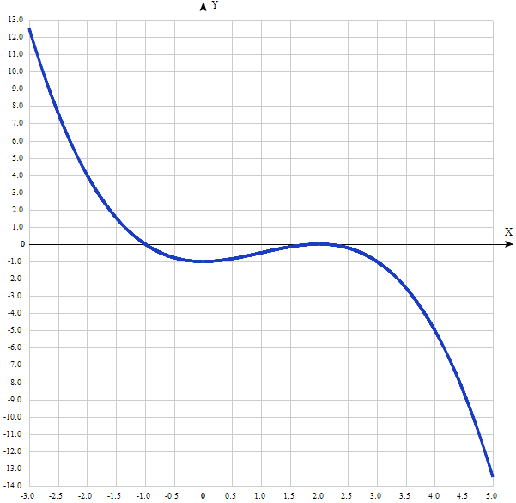
Таблица точек.

x | y
-3.0 | 12.5
-2.5 | 7.59
-2.0 | 4
-1.5 | 1.53
-1.0 | 0
-0.5 | -0.78
0 | -1
0.5 | -0.84
1.0 | -0.5
1.5 | -0.16
2.0 | 0
2.5 | -0.22
3.0 | -1
3.5 | -2.53
4.0 | -5
4.5 | -8.59
5.0 | -13.5

Точка пересечения графика функции с осью координат Оу:
График пересекает ось Y, когда x равняется 0: подставляем x=0 в (-(1/4)(x³ -3x²+4)).
у =(-1/4)*(0³ -3*0²+4) = -1,
Результат: y=-1. Точка: (0; -1).
Точки пересечения графика функции с осью координат Ох:
График функции пересекает ось X при y=0, значит, нам надо решить уравнение:
(-(1/4)(x³ -3x²+4))= 0
Решаем это уравнение и его корни будут точками пересечения с осью Ох. Приравняем нулю выражение с переменной в скобках:
x³ - 3x² + 4 = 0. Один из корней находим среди множителей свободного члена. Это х = -1.
Разделим x³ - 3x² + 4 на х + 1.
х² – 4х + 4 = (х – 2)². Получили ещё один корень х = 2.
х₁ = -1, х₂ = 2.
Результат: y=0. Точки: (-1; 0) и (2; 0).
Экстремумы функции.
Для того, чтобы найти экстремумы, нужно решить уравнение y'=0 (производная равна нулю), и корни этого уравнения будут экстремумами данной функции:
(-1/4)(x³ -3x²+4)' = (-3/4)*(x² - 2х) = (-3/4)х(х – 2) = 0.
Решаем это уравнение и его корни будут экстремумами:
x(х-2) = 0,
х₁ = 0, х₂ = 2.
Результат: y=0. Точки экстремума: (0; -1) и (2; 0).
Интервалы возрастания и убывания функции.
Получено 3 промежутка монотонности функции: (-∞; 0), (0; 2) и (2; +∞).
Для определения свойств экстремумов находим знаки производной на полученных промежутках.
Где производная положительна - функция возрастает, где отрицательна - там убывает. Точки, в которых происходит смена знака и есть точки экстремума - где производная с плюса меняется на минус - точка максимума, а где с минуса на плюс - точки минимума.
x = | -1 | 0 | 1 | 2 | 3
y' = | -3 | 0 | 1 | 0 | -3
- Минимум функции в точке: х = 0,
- Максимум функции в точке: х = 2.
- Возрастает на промежутке (0; 2)
- Убывает на каждом из промежутков: (-∞; 0) и (2; +∞).
Точки перегибов графика функции:
Найдем точки перегибов для функции, для этого надо решить уравнение y''=0 - вторая производная равняется нулю, корни полученного уравнения будут точками перегибов указанного графика функции.
y''= ((-3/4)*(x² - 2х))’ = (-3/4)(2х – 2) = (-3/2)(x – 1) =0.
Решаем это уравнение и его корни будут точками, где у графика перегибы:
(х – 1) = 0, x=1. Точка: (1; -0,5)
Интервалы выпуклости, вогнутости.
Получено 2 интервала: (-∞; 1) и (1; +∞).
Для определения интервалов, где функция выпуклая или вогнутая, надо найти знаки второй производной.
x = | 0 | 1 | 2
y'' = | 1,5 | 0 | -1,5
Где вторая производная меньше нуля, там график функции выпуклый, а где больше - вогнутый:
- Вогнутая на промежутке: (-∞; 1)
- Выпуклая на промежутке: (1; +∞).
Вертикальные асимптоты – нет.
Горизонтальные асимптоты графика функции:
Горизонтальную асимптоту найдем с помощью предела данной функции при x->+∞ и
x->-∞. Соответствующие пределы находим:
- lim (-1/4)(x³ -3x²+4⁾, x->+∞ = ∞, значит, горизонтальной асимптоты справа не существует.
- lim (-1/4)(x³ -3x²+4), x->-∞ = -∞, значит, горизонтальной асимптоты слева не существует.
Наклонные асимптоты графика функции.
Наклонную асимптоту можно найти, подсчитав предел данной функции, деленной на x при x->+∞ и x->-∞. Находим пределы:
- lim (-1/4)(x³ -3 x²+4)/х, x->+∞ = -∞, значит, наклонной асимптоты справа не существует.
- lim (-1/3)x³ + x²+4)/х, x->-∞ = ∞, значит, наклонной асимптоты слева не существует.
Четность и нечетность функции:
Проверим функцию - четна или нечетна с помощью соотношений f(-x)=f(x) и f(-x)=-f(x). Итак, проверяем:
- f(-x) = (-1/4)((-x³) -3* (-x²) +4)= ((-1/4)((-x³ - 3x²+4) - нет.
- f(-x) = (-1/4)((-x³) - 3(-x²)+4) = -((-1/4)((x³ + x²-4) – нет, значит, функция не является ни чётной, ни нечётной.

Функция $x^{3}-6x^{2}-9$
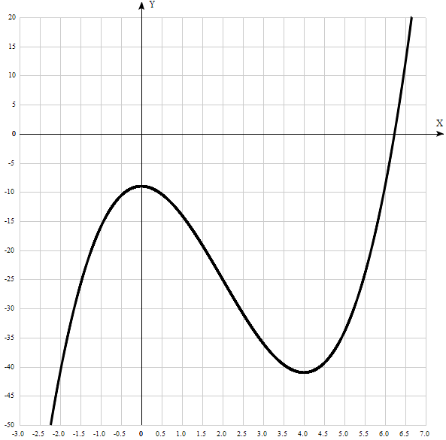
Таблица точек

1. Область определения функции - вся числовая ось: D(f) = R.

2. Функция f (x) = 3x⁴ - 4x³ + 1 непрерывна на всей области определения.
Область значений функции приведена в пункте 6.

3. Точка пересечения графика функции с осью координат Оу:
График пересекает ось Оу, когда x равняется 0: подставляем x=0 в 3x⁴ - 4x³ + 1.
у = 3*0⁴ - 4*0³ + 1 = 1.
Результат: кривая пересекает ось Оу в точке (0; 1).

4. Точки пересечения графика функции с осью координат Ох:
График функции пересекает ось Ох при y=0, значит, нам надо решить уравнение:
3x⁴ - 4x³ + 1 = 0.
Решаем это уравнение и его корни будут точками пересечения с Ох.
Используем метод разложения на множители, так как очевиден один из корней х = 1.
3x⁴ - 4x³ + 1 | х - 1
3x⁴ -3x³ 3x³ - x² - x - 1
-x³+1
-x³+x²
-x²+1
-x²+x
-x+1
-x+1.
Повторим, так как очевиден один из корней этого уравнения х = 1.
3x³-x²-x -1| х-1
3x²+2x +1.
Получили: 3x⁴ -4x³+1 = (x-1)²(3x²+2x +1) =0.
Из первого множителя имеем 1 корень: x = 1.
Приравняем нулю второй множитель: 3x² + 2x + 1 = 0.
Квадратное уравнение, решаем относительно x:
Ищем дискриминант:
D=2^2-4*3*1=4-4*3=4-12=-8;
Дискриминант меньше 0, уравнение не имеет корней.
Остаётся результат: х=1. Точка: (1; 0).

5. Экстремумы функции:
Для того, чтобы найти экстремумы, нужно решить уравнение y'=0 (производная равна нулю), и корни этого уравнения будут экстремумами данной функции:
y' = (3x⁴ - 4x³ + 1) = 12 x³-12x² = 12x²(x-1) = 0.
Решаем это уравнение и его корни будут экстремумами:
12x² = 0, x =0,
x -1 = 0, x = 1.
Имеем 2 точки, в которых возможны экстремумы: x = 0 и x = 1.

6. Интервалы возрастания и убывания функции.
Имеем 3 интервала монотонности функции: (-∞; 0), (0; 1), ((1; ∞).
На промежутках находим знаки производной. Где производная положительна - функция возрастает, где отрицательна - там убывает. Точки, в которых происходит смена знака и есть точки экстремума - где производная с плюса меняется на минус - точка максимума, а где с минуса на плюс - точки минимума.

x = | -1 | 0 | 0,5 | 1 | 2
y' = | -24 | 0 | -1,5 | 0 | 48

- Минимум функции в точке х = 1, у = 0.
- Точка х = 0 не является экстремумом.
- Возрастает на промежутке: (1; ∞).
- Убывает на промежутках: (-∞; 0) U (0; 1).
Отсюда определилась область значений функции:
- так как минимум функции в точке х = 1 равен у = 0, то E(f) = [0; +∞).

7. Точки перегибов графика функции:
Найдем точки перегибов для функции, для этого надо решить уравнение y''=0 - вторая производная равняется нулю, корни полученного уравнения будут точками перегибов указанного графика функции:
y''(3x⁴ - 4x³ + 1) = 36x²-24x = 12x(3x-2) = 0.
12x = 0, x = 0.
3x-2 = 0, x = 2/3.
х₁ = 0, х₂ = 2/3.
Результат: точки: (0; 1) и ((2/3);(-16/27)).

Интервалы выпуклости, вогнутости:
Имеем 3 интервала выпуклости, вогнутости: x ϵ (-∞; 0), (0; (2/3) и ((2/3); +∞).
Находим знаки второй производной на полученных промежутках.

x = | -1 | 0 | 0,5 | 0,666667 | 1
y'' = | 60 | 0 | -3 | 0 | 12

Где вторая производная меньше нуля, там график функции выпуклый, а где больше - вогнутый:
- Выпуклая на промежутке: (0; 1).
- Вогнутая на промежутках: (-∞; 0) U (1; ∞)..

8. Асимптоты.
Вертикальная асимптота: так как область определения функции - вся числовая ось, то нет вертикальной асимптоты.
Горизонтальные асимптоты графика функции:
Горизонтальную асимптоту найдем с помощью предела данной функции при x->+∞ и x->-∞. Соотвествующие пределы находим:
- lim 3x⁴ - 4x³ + 1, x->+∞ = ∞, значит, горизонтальной асимптоты справа не существует
- lim 3x⁴ - 4x³ + 1, x->-∞ = -∞, значит, горизонтальной асимптоты слева не существует
Наклонные асимптоты графика функции:
Наклонную асимптоту можно найти, подсчитав предел данной функции, деленной на x при
Находим коэффициент k:
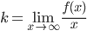
$$k=\lim_{n→∞}{\frac{{3x}^{4}-4x^{3}+1}{x}=∞.}$$
Поскольку коэффициент k равен бесконечности, наклонных асимптот не существует.

8. Четность и нечетность функции:
Проверим функцию - четна или нечетна с помощью соотношений f(x)=f(-x) и f(x)=-f(x). Итак, проверяем:
$$f\left(-x\right)={3(-x)}^{4}-4{(-x)}^{3}+1={3x}^{4}+4x^{3}+1≠f\left(x\right)≠-f\left(x\right).$$
3начит, функция не является ни чётной, ни нечётной.

